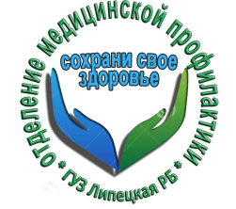
Согласно Уставу Всемирной организации здравоохранения (ВОЗ), здоровье — это «состояние полного физического, душевного и социального благополучия, а не только отсутствие болезней и физических дефектов».
Одним из составляющих факторов душевного благополучия является экологическая безопасность – право человека на чистую, здоровую, благоприятную для жизни окружающую природную среду.
Забота о чистоте окружающей среды должна стать потребностью каждого человека — от неё зависит качество нашей жизни.
Помните! Нелегко, а часто и невозможно, вернуть к первозданному состоянию загрязненную воду, леса, отравленный воздух и заражённую почву.
Будьте внимательны не только к своему здоровью, но и к здоровью окружающей среды!
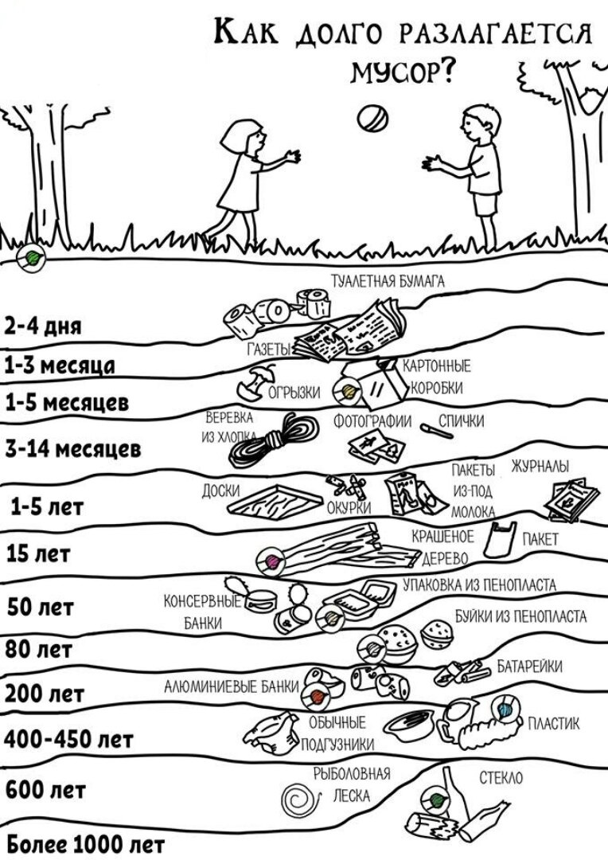

Отделение медицинской профилактики ГУЗ «Липецкая РБ»

